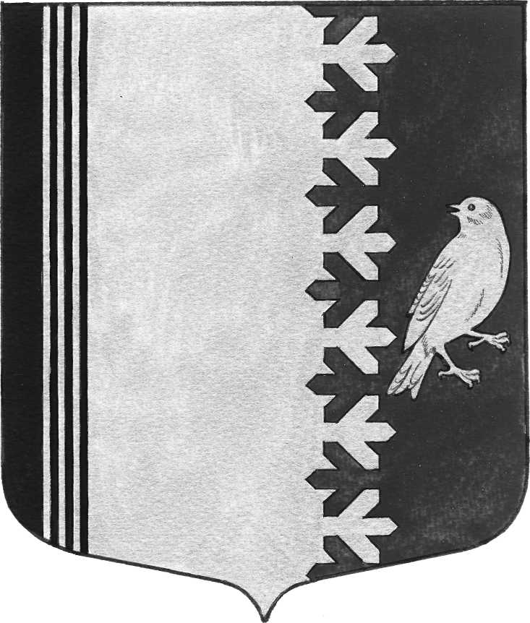

АДМИНИСТРАЦИЯ МУНИЦИПАЛЬНОГО ОБРАЗОВАНИЯ
ШУМСКОЕ СЕЛЬСКОЕ ПОСЕЛЕНИЕ
КИРОВСКОГО МУНИЦИПАЛЬНОГО РАЙОНА
ЛЕНИНГРАДСКОЙ ОБЛАСТИ

П О С Т А Н О В Л Е Н И Е

от 08 апреля 2022 года № 63

Об утверждении состава единой комиссии по осуществлению закупок
В связи с кадровыми изменениями в администрации муниципального образования Шумское сельское поселение Кировского муниципального района Ленинградской области, в соответствии с Федеральным законом от 5 апреля 2013 г. № 44-ФЗ «О контрактной системе в сфере закупок товаров, работ, услуг для обеспечения государственных и муниципальных нужд», для определения поставщиков (подрядчиков, исполнителей), за исключением осуществления закупки у единственного поставщика (подрядчика, исполнителя), в целях обеспечения осуществления администрацией муниципального образования Шумское сельское поселение Кировского муниципального района Ленинградской области (муниципальным заказчиком) закупок товаров, работ, услуг для обеспечения муниципальных нужд:
постановляю:
- Утвердить состав единой комиссии по осуществлению закупок согласно Приложению №1.
- Постановление администрации МО Шумское сельское поселение Кировского муниципального района Ленинградской области от 23 марта 2020 года № 73 «Об утверждении состава единой комиссии по осуществлению закупок» считать утратившим силу.

Глава администрации В.Л.Ульянов

Разослано: дело, прокуратура КМР

УТВЕРЖДЕН
постановлением администрации
МО Шумское сельское поселение
Кировского муниципального района
Ленинградской области
от 08 апреля 2022 №63
(Приложение №1)

СОСТАВ ЕДИНОЙ КОМИССИИ ПО ОСУЩЕСТВЛЕНИЮ ЗАКУПОК
муниципального заказчика – администрации МО Шумское сельское поселение Кировского муниципального района Ленинградской области

Председатель единой комиссии по осуществлению закупок:
- Ульянов Владимир Леонидович, глава администрации муниципального образования Шумское сельское поселение Кировского муниципального района Ленинградской области.
Члены единой комиссии по осуществлению закупок:
- Лустова Наталья Анатольевна, начальник сектора экономики и финансов администрации муниципального образования Шумское сельское поселение Кировского муниципального района Ленинградской области;
-Садыкова Варвара Николаевна, специалист 1 категории администрации муниципального образования Шумское сельское поселение Кировского муниципального района Ленинградской области;

